Khoa học giải thích lý do uống bia lạnh ngon hơn bia "nguội"

(Dân trí) - Một cốc bia mát lạnh vào ngày hè nóng nực là thứ giải khát được nhiều người yêu thích. Nhưng ngay cả vào những ngày đông giá lạnh, nhiều người vẫn thích uống bia lạnh hơn bia để "nguội". Lý do là gì?

Nhiều người luôn thích uống bia lạnh, bất kể mùa đông hay mùa hè. Những người này cho biết bia được ướp sẵn với đá hoặc rót bia vào cốc đầy đá giúp họ có cảm giác uống bia ngon hơn, uống được nhiều và lâu say hơn.

Vậy việc uống bia lạnh chỉ đang đánh lừa cảm giác của người uống, giúp họ cảm thấy uống bia ngon hơn hay thực sự bia ở nhiệt độ thấp giúp người uống cảm nhận được hương vị bia ngon hơn? Các nhà khoa học đã đi tìm câu trả lời cho vấn đề này.

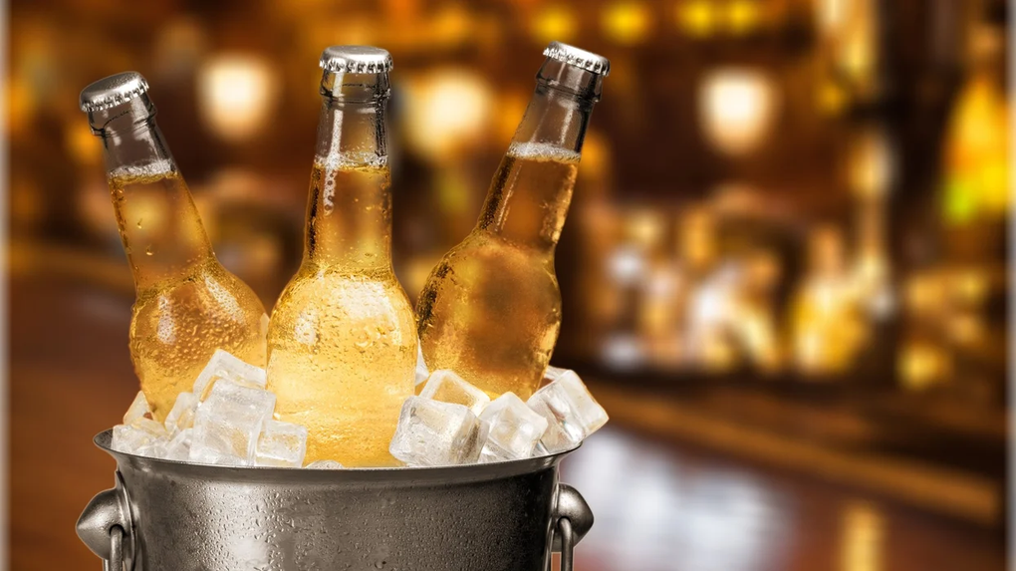

Uống bia ướp lạnh không chỉ giúp giải khát tốt hơn trong những ngày nóng, mà còn có thể giúp tăng hương vị của bia (Ảnh minh họa: Getty).

Theo đó, một nhóm các nhà khoa học thuộc Viện Hàn lâm khoa học Trung Quốc, được dẫn đầu bởi tiến sĩ Lôi Cương, đã tìm ra lý do vì sao bia lạnh lại có vị ngon hơn so với bia "nguội".

Tiến sĩ Lôi Cương đã nảy ra ý tưởng nghiên cứu về đề tài này trong khi ngồi uống rượu với bạn bè cách đây 2 năm.

Nhóm nghiên cứu của tiến sĩ Lôi Cương đã tìm ra lý do khiến hương vị của các loại đồ uống có cồn (bao gồm bia, rượu…) thay đổi theo nhiệt độ và nồng độ cồn, đó chính là cách thức hoạt động của cồn ở các mức nhiệt độ và nồng độ khác nhau.

Trong phòng thí nghiệm, các nhà khoa học phát hiện ra rằng ở nồng độ cồn thấp, hợp chất ethanol hình thành cấu trúc hình kim tự tháp xung quanh các phân tử nước. Tuy nhiên, khi nồng độ cồn tăng lên, họ phát hiện ra ethanol bắt đầu sắp xếp thành chuỗi kết nối nhau.

Các cấu trúc này bị ảnh hưởng bởi nhiệt độ. Trong các dung dịch ethanol 5%, nồng độ phổ biến của các loại bia, khi dung dịch được làm lạnh giảm 5 độ C so với nhiệt độ phòng, cấu trúc chuỗi ethanol sẽ xuất hiện nhiều hơn, đồng nghĩa với việc dung dịch khi được làm lạnh sẽ có hương vị đậm đà hơn, tương tự như tăng nồng độ cồn trong dung dịch.

Ethanol được đặc trưng bởi vị đắng và hơi ngọt. Bia nồng độ thấp nhưng khi làm lạnh sẽ giúp tăng các cấu trúc chuỗi ethanol, tương tự như đồ uống có cồn nồng độ cao, giúp tăng hương vị của ethanol trong đồ uống. Đây chính là nguyên do giúp uống bia lạnh đậm đà và ngon hơn bia "nguội" thông thường.

Tiến sĩ Lôi Cương cho biết nghiên cứu của mình và các cộng sự có thể giúp ngành công nghiệp đồ uống có cồn tìm được giải pháp để tăng hương vị của bia mà không cần phải tăng nồng độ cồn trong đồ uống, giúp người uống có thể thưởng thức được nhiều bia với hương vị ngon hơn và lâu say hơn.

Nghiên cứu của tiến sĩ Lôi Cương và các cộng sự đã được xuất bản trên tạp chí khoa học Matter.

Một điều cần lưu ý rằng dù thưởng thức bia với hương vị ngon hơn, lâu say hơn thì việc điều khiển phương tiện sau khi sử dụng rượu bia là hành vi bị pháp luật nghiêm cấm và có thể gây ra hậu quả nghiêm trọng. Do vậy, mọi người hãy uống rượu bia một cách có trách nhiệm, tránh gây ra hậu quả đáng tiếc sau các cuộc vui.